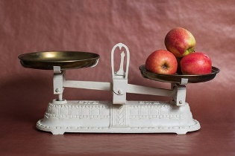
Nom : ______Corrigé_____
Cours 53 : Les unités de masse (gramme)
X 10 X 10 X 10 X 10 X 10 X 10
kilogramme | hectogramme | décagramme | gramme | décigramme | centigramme | milligramme
kg | hg | dag | g | dg | cg | mg

÷ 10 ÷ 10 ÷ 10 ÷ 10 ÷ 10 ÷ 10

Complète les égalités suivantes :

- 8 g = 0,008 kg | - 2,1 cg= 0,21 dg
- 0,51 g= 510 mg | - 94,5 dag = 9,45 hg
- 42 dg= 0,42 dag | - 0,03 kg = 30 g
- 10,07 hg = 1,007 kg | - 952,1 mg = 9,521 dg
- 13 g = 130 dg | - 2,9 cg = 0,029 g
- 1,7 cg = 0,0017 dag | - 0,1 dg = 10 mg
- 2,13 kg = 21 300 dg | - 20 cg = 0,002 hg
- 7,7 mg = 0,077 dg | - 1 dg = 0,1 g

Effectue les calculs suivants. Écris le résultat en grammes.

- 0,5 g + 4,5 dg + 4 dag  0,5g + 0,45g + 40g  40,95 g | - 5,1 kg + 14,5 dg + 100 cg  5100g + 1,45g + 1g  5102,45g
- 0,45 dg + 12 cg + 43 mg  0,045g + 0,12g + 0,043g  0,208 g | - 31 dag + 21 g + 2,1 kg  310g + 21g + 2100g  2431 g
- 3 cg + 2,1 mg + 8 dag  0,03g + 0,0021g + 80g  80, 0321 g | - 5,5 g + 0,33 kg + 1 hg  5,5g + 330g + 100g  435,5 g

Détermine par quelle puissance de 10 il faut multiplier ou diviser pour transformer :

- Des grammes en milligrammes. | X 1000
- Des kilogrammes en grammes. | X1000
- Des kilogrammes en milligrammes. | X 1 000 000
- Des grammes en kilogrammes. | ÷ 1000
- Des décigrammes en grammes. | ÷ 10
- Des milligrammes en grammes. | ÷ 1000

Marilou et ses amis décident de créer des salades de fruits. Quel est le poids en grammes de chacune de ces salades.
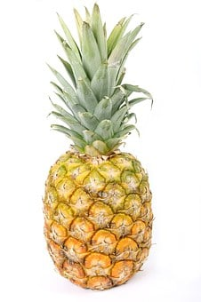
Kiwi = 100g
Banane = 12dag
Orange = 2000dg
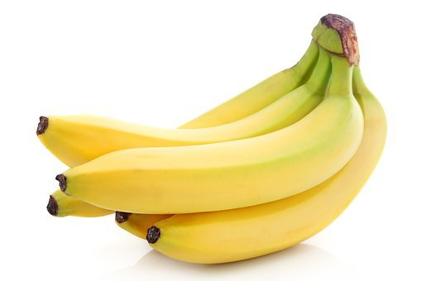

Ananas = 1,2kg
Pamplemousse = 400g

Salade de fruits | Le poids en grammes
Marilou prend 2 kiwis, 1 banane et 4 oranges. | 1120g
Anaïs prend 1 ananas, 2 pamplemousses et 3 kiwis. | 2300g
Mathieu prend 1 pamplemousse, 4 bananes et 2 oranges. | 1280g
Vincent prend 1 ananas, 4 kiwis et 2 bananes. | 1840g
Sabrina prend 5 oranges, 1 kiwi et 2 ananas. | 3500g

À toi maintenant de créer ta salade de fruits.
Je prends

Voilà!

